客户需求调研单
医院名称 |  | 南靖县医院 |  | 申请日期 | 20210602
需求系统 |  | 药库管理系统 |  | 反馈科室 | 信息科
填单人 |  | 沈艺娜
需求提交人 |  |  |  | 联系电话
问题或需求描述 | 菜单：系统维护--药品目录维护  现状：药库修改药品的单位，手术麻醉系统上已做的模板上的单位不会跟着更新，必须要医生再去手工修改模板上的单位  期望实现内容：药库修改之后，手术麻醉系统上模板的单位应该也要跟着改变，不然医生都不清楚有哪些药品是有改过单位的，不好维护  期望完成时间：2021年06月30日前完成  需求背景：
问题类型 |  | 系统BUG ☑新增需求 □接口 □流程改造 □其它服务
工程建议解决方案
信息科或主管部门确认人签字
截图1：
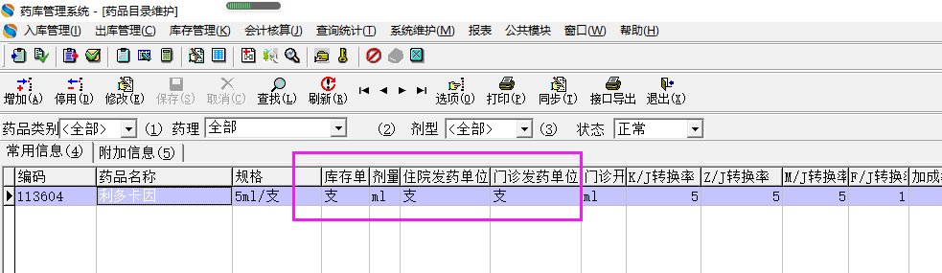
截图2：
